Załącznik 5
Bańka filtracyjna
Bańka filtrująca (ang. filter bubble) – sytuacja powstała w wyniku działania określonego algorytmu, gdzie osoba korzystająca z sieci otrzymała informacje wyselekcjonowane, które dobrane zostały na podstawie informacji dostępnych na temat użytkownika, np. lokalizacja lub historia wyszukiwania. Powoduje to, że użytkownik zamknięty jest w samonapędzającym się cyklu opinii, a szukający nie zostaje nigdy skierowany na odmienne tematy lub punkty widzenia.
Przykładem tego zjawiska są wyniki spersonalizowanych wyszukiwań w Google’u i informacyjnych strumieni w Facebooku. Termin został ukuty przez internetowego aktywistę Eliego Parisera w książce The Filter Bubble: What the Internet Is Hiding from You (2011). Według Parisera użytkownicy mają mniejszy kontakt z konfliktogennym punktem widzenia, a także, będąc we własnych bańkach informacyjnych, są intelektualnie odizolowani. Pariser wskazał przykład, w którym jeden z użytkowników szukając w Google’u frazy „BP” otrzymał wiadomości inwestycyjne nt. przedsiębiorstwa British Petroleum, natomiast inny szukający dostał informacje nt. eksplozji platformy wiertniczej Deepwater Horizon. Autor podkreślił, że te dwa wyniki wyszukiwania były „uderzająco różne” (strikingly different). W opinii Parisera efekt bańki może mieć negatywne konsekwencje w publicznym dyskursie, ale pojawiły się także kontrastujące opinie sugerujące, że efekt jest minimalny.
(https://tedsummaries.com/2014/02/01/eli-pariser-beware-online-filter-bubbles/)
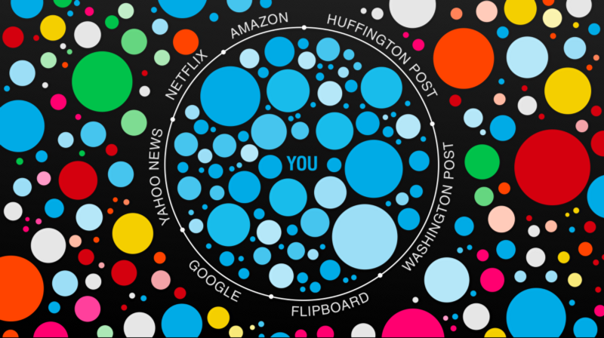
(https://backchannel.com/facebook-published-a-big-new-study-on-the-filter-bubble-here-s-what-it-says-ef31a292da95)

